部署上线，上传代码

1. 首先去设置中开通腾讯云
2. 在项目根目录下创建一个server文件夹，这个文件夹就是用来写后端代码的
3. 打开微信开发者工具，点击腾讯云，设置为node环境
4. 在project.config.json文件中添加"qcloudRoot": "./server/"设置后端代码路径

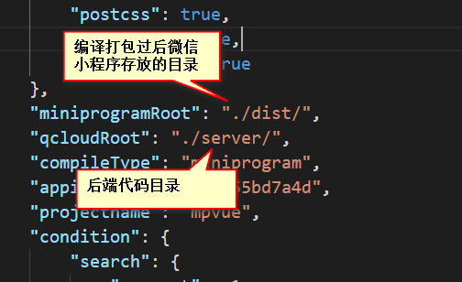

1. 然后点击腾讯云，上传测试代码，

第一次上传使用

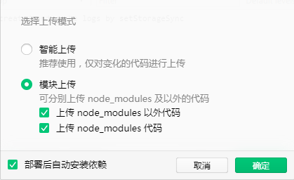

后面上传的使用智能上传

腾讯云后台本地开发环境搭建，本地不能测试信道和客服相关接口

指南https://cloud.tencent.com/document/product/619/11442

https://console.cloud.tencent.com/capi

https://console.cloud.tencent.com/developer 获取密钥和appid

1、配置 config.js

将 Demo 代码 clone 到本地，用编辑器打开 server/config.js 添加以下配置：

const CONF = {

// 其他配置 ...

serverHost: 'localhost',

tunnelServerUrl: '',

tunnelSignatureKey: '27fb7d1c161b7ca52d73cce0f1d833f9f5b5ec89',

// 腾讯云相关配置可以查看云 API 秘钥控制台：https://console.cloud.tencent.com/capi

qcloudAppId: '您的腾讯云 AppID',

qcloudSecretId: '您的腾讯云 SecretId',

qcloudSecretKey: '您的腾讯云 SecretKey',

wxMessageToken: 'weixinmsgtoken',

networkTimeout: 30000}

1. 修改 MySQL 相关的配置为您本地的 MySQL 数据库。

mysql: {

host: 'localhost',

port: 3306,

user: 'root',

db: 'mpvue',

pass: '123',

char: 'utf8mb4'

},

1. 初始化数据库 - 打开 CMD 输入如下命令：

node tools/initdb.js